Komisja Majątkowa Biura Logistyki

Znak aukcji: BLG.2336.19.2025
Warszawa, 6 sierpnia 2025 roku

OGŁOSZENIE O SPRZEDAŻY ZBĘDNYCH SKŁADNIKÓW RZECZOWYCH
MAJĄTKU RUCHOMEGO W FORMIE AUKCJI USTNEJ
AUKCJA PIERWSZA

Na podstawie § 15 ust. 1 i § 27 rozporządzenia Rady Ministrów z dnia 21 października 2019 r.
w sprawie szczegółowego sposobu gospodarowania składnikami rzeczowymi majątku ruchomego Skarbu Państwa (tj. Dz. U. z 2025 r. poz. 228), Ministerstwo Finansów informuje
o planowanym przeprowadzeniu I ustnej aukcji zbędnych składników majątku.
Tytuł aukcji: „Sprzedaż urządzeń stanowiących wyposażenie zlikwidowanego warsztatu samochodowego Ministerstwa Finansów– Aukcja I”.

- Nazwa i siedziba Sprzedającego:
Ministerstwo Finansów
ul. Świętokrzyska 12
00-916 Warszawa
NIP: 5260250274 REGON: 000002217
- Przedmiot aukcji:
- Przedmiotami Sprzedaży są zbędne składniki rzeczowe majątku ruchomego w postaci urządzeń stanowiących wyposażenie zlikwidowanego warsztatu samochodowego Ministerstwa Finansów, zwanych dalej: „Przedmiotami Sprzedaży”.
- Ceny wywoławcze Przedmiotów Sprzedaży dla poszczególnych pozycji zostały określone w Załączniku nr 1 do niniejszego ogłoszenia.
- Zestawienie Przedmiotów Sprzedaży zostało wyspecyfikowane w wykazie stanowiącym Załącznik nr 1 do niniejszego ogłoszenia.

- Termin i miejsce oględzin składników rzeczowych majątku ruchomego:
- Przedmioty sprzedaży będzie można obejrzeć w dniach 11 sierpnia – 14 sierpnia 2025 r.
w godz. od 10:00 do 14:00 w siedzibie Ministerstwa Finansów w Warszawie przy ul. Świętokrzyskiej 12, po wcześniejszym telefonicznym zgłoszeniu na nr tel. 601-964-988 (osoba do kontaktu: Marcin Perzanowski).
- Rezygnacja z możliwości obejrzenia Przedmiotów Sprzedaży przed ich zakupem należy do decyzji zainteresowanych.
- Podmiot zainteresowany zakupem Przedmiotów Sprzedaży może na własną odpowiedzialność zrezygnować z możliwości wcześniejszego obejrzenia Przedmiotów Sprzedaży przed ich nabyciem, a Sprzedający nie ponosi z tego tytułu odpowiedzialności.

- Zgłoszenie udziału w aukcji
- Zainteresowani zakupem Przedmiotów Sprzedaży proszeni są o przesłanie dowodu wniesienia wadium oraz zgłoszenia chęci udziału w aukcji z podaniem imienia i nazwiska osoby, która będzie licytantem wraz ze stosownym pełnomocnictwem, (w przypadku, podmiotów działających przez pełnomocnika, a także w przypadku podmiotów mających status osób prawnych czy jednostek nieposiadających osobowości prawnej – dokument uprawniający do działania w imieniu tych podmiotów). Dokument, o którym mowa w zdaniu poprzednim należy przedłożyć w oryginale prowadzącemu aukcję. Przykładowy wzór pełnomocnictwa stanowi Załącznik nr 4 do Ogłoszenia.
Zgłoszenia wraz z dowodem wniesienia wadium oraz pełnomocnictwem proszę przesłać na adres-mail: grzegorz.hilaruk@mf.gov.pl do dnia 22 sierpnia 2025 r.
- Termin i miejsce przeprowadzenia aukcji
- Termin aukcji: 28 sierpnia 2025 r. o godz.: 12:00
- Miejsce aukcji: Ministerstwo Finansów, ul. Świętokrzyska 12, sala 1313 a Warszawa.
- Zainteresowani zakupem Przedmiotów Sprzedaży proszeni są o stawienie się w budynku przy ul. Świętokrzyskiej 12 w Warszawie w dniu aukcji, tj. 28 sierpnia 2025 r. o godzinie 12:00
i oczekiwanie na pracownika, który zaprosi Państwa na aukcję. Prosimy o zabranie ze sobą dowodu osobistego potwierdzającego tożsamość.

- Warunki udziału w aukcji
- Wniesienie wadium na rachunek bankowy Ministerstwa Finansów nr 56 1130 1017 0020 0675 9990 0002 w kwocie odpowiadającej 10% ceny wywoławczej licytowanego Przedmiotu Sprzedaży
- Wadium powinno być wniesione z takim wyprzedzeniem, aby środki pieniężne wykazane były na rachunku bankowym Ministerstwa Finansów do dnia 22 sierpnia 2025 r. - pod rygorem uznania, że warunek wniesienia wadium przez oferenta nie został spełniony.
- Wadium w wysokości określonej w Załączniku nr 1, odpowiednio dla każdego Przedmiotu Sprzedaży należy wnieść podając w tytule przelewu słowo „Aukcja I – wyposażenie warsztatu samochodowego” (z podaniem numeru inwentarza licytowanego Przedmiotu Sprzedaży).
- Informacje o aukcji:
- Wadium złożone przez oferentów, których oferty nie zostały wybrane lub zostały odrzucone, zwraca się w terminie 7 dni, odpowiednio od dnia dokonania wyboru lub odrzucenia oferty.
- Oferta podlega odrzuceniu, jeżeli zostanie złożona po wyznaczonym terminie, przez oferenta, który nie wniósł wymaganego wadium, lub w przypadku, gdy wadium zostało wniesione po wyznaczonym terminie a także, gdy nie zawiera danych i dokumentów wskazanych w ogłoszeniu lub są one niekompletne lub nieczytelne.
- Wadium złożone przez Kupującego zalicza się na poczet ceny.
- Wadium nie podlega zwrotowi, w przypadku, gdy licytant, który wygrał aukcję, uchyli się od zawarcia umowy sprzedaży.
- Po otwarciu aukcji prowadzący aukcję podaje licytantom do wiadomości:
- przedmiot aukcji;
- cenę wywoławczą;
- warunki dotyczące wysokości postąpienia;
- termin uiszczenia ceny nabycia;
- zmiany w stanie faktycznym i prawnym Przedmiotów Sprzedaży, które zaszły po ogłoszeniu o aukcji;
- nazwy (firmy) lub imiona i nazwiska licytantów, którzy wpłacili wadium i zostali dopuszczeni do aukcji.
- Aukcja może się odbyć, jeżeli przystąpił do niej co najmniej jeden licytant.
- Aukcja rozpoczyna się od podania ceny wywoławczej dla każdego Przedmiotu Sprzedaży wskazanego w niniejszym Ogłoszeniu.
- Wysokość postąpienia została określona w Załączniku nr 1 do niniejszego Ogłoszenia. Zaoferowana cena przestaje wiązać licytanta, gdy inny licytant zaoferował cenę wyższą.
- Po ustaniu postąpień prowadzący aukcję, uprzedzając licytantów, po trzecim ogłoszeniu zamyka aukcję i udziela przybicia licytantowi, który zaoferował najwyższą cenę.
- Z chwilą przybicia następuje zawarcie umowy sprzedaży.
- Kupujący jest zobowiązany zapłacić cenę nabycia niezwłocznie po udzieleniu mu przybicia lub w terminie wyznaczonym przez prowadzącego aukcję, nie dłuższym niż 7 dni, licząc od dnia przybicia.
- Przed przystąpieniem do aukcji, Kupujący zobowiązany jest przesłać do dnia
22 sierpnia 2025 r. na adres e-mail: grzegorz.hilaruk@mf.gov.pl oświadczenie Kupującego, którego wzór stanowi Załącznik nr 2 do ogłoszenia.
- Pełnomocnicy uczestników aukcji winni przesłać stosowne pisemne pełnomocnictwo zgodnie z rozdz. IV pkt 1.
- Odbiór Przedmiotu Sprzedaży oraz wszelkie czynności z tego wynikające, w tym koszty, ryzyka związane z odbiorem, demontażem, załadunkiem w obecności Sprzedającego ponosi Kupujący.
- Przy odbiorze Przedmiotu Sprzedaży, Kupujący zobowiązany jest zapewnić odpowiednią liczbę osób i narzędzi pozwalających na wykonanie czynności wskazanych w pkt 14. Powyższe czynności należy zrealizować z zachowaniem przepisów BHP.
- Dowodem przekazania Przedmiotu Sprzedaży będzie Protokół odbioru.
- Kupujący zobowiązany jest zgłosić się po odbiór Przedmiotu Sprzedaży w terminie uzgodnionym przez Strony, nie później niż 14 dni od daty zapłaty Ceny Nabycia, w miejscu wskazanym przez Sprzedającego, pod rygorem odstąpienia od Umowy przez Sprzedającego, w terminie 14 dni od bezskutecznego upływu uzgodnionego przez Strony terminu odbioru Przedmiotu Sprzedaży
- Wszelkie koszty, podatki i opłaty związane z zakupem Przedmiotu Sprzedaży ponosi Kupujący. Kupujący przystępując do aukcji wyraża zgodę i zobowiązuje się do opłacenia wszelkich podatków i opłat (w tym podatku od towarów i usług i wszelkich innych opłat).
- Sprzedający nie odpowiada za braki i wady ukryte w oferowanych Przedmiotach Sprzedaży.
- Sprzedający zastrzega sobie prawo do zamknięcia aukcji bez wybrania którejkolwiek z ofert, bez podania przyczyny.
- Sprzedaż odbywa się zgodnie z klauzulą: "Przedmiot Sprzedaży w stanie takim, jaki jest widoczny w miejscu jego przechowywania" bez jakiejkolwiek gwarancji ze strony Sprzedającego.
- W myśl art. 15 ust. 6 ustawy o VAT sprzedaż zbędnego składnika majątkowego nie podlega opodatkowaniu podatkiem od towarów i usług.

Grzegorz Hilaruk
Przewodniczący Komisji Majątkowej
Biura Logistyki

- Załącznik nr 1 - Wykaz Przedmiotów Sprzedaży objętych aukcją.
- Załącznik nr 2 - Oświadczenie Kupującego.
- Załącznik nr 3 - Klauzula informacyjna RODO art. 13.
- Załącznik nr 4 - Wzór przykładowego pełnomocnictwa
- Załącznik nr 5 – Dokumentacja fotograficzna wraz z opisem Przedmiotów Sprzedaży

Załącznik nr 1 do Ogłoszenia

Wykaz Przedmiotów Sprzedaży objętych aukcją

L.p. | Numer inwentarzowy | Nazwa | Data przyjęcia | Opis stanu składnika rzeczowego majątku ruchomego | Wadium | Cena wywoławcza | Wysokość postąpienia
1 | MF-25-TB-3 | Podnośnik samochodowy OT-108/90 typu „żaba” | 26.09.1990 | Składnik majątkowy zbędny wycofany z użytkowania w Ministerstwie Finansów | 50,00 zł | 500,00 zł | 20,00 zł
2 | MF-25-TB-5 | Podnośnik GABLIFT DHD-2.5, dwukolumnowy, hydrauliczno-linowy | 23.09.1994 | Składnik majątkowy zbędny wycofany z użytkowania w Ministerstwie Finansów | 350,00 zł | 3 500,00 zł | 100,00 zł
3 | MF-I-800-03-41 | Stojak montażowy składany, udźwig 500 kg. | 28.12.2005 | Składnik majątkowy zbędny wycofany z użytkowania w Ministerstwie Finansów | 20,00 zł | 200,00 zł | 10,00 zł
4 | MF-8-800-82-00001 | Montażownica do kół Uni-trol Janka K automat* | 31.12.2009 | Składnik majątkowy zbędny wycofany z użytkowania w Ministerstwie Finansów (sprzedaż tylko w komplecie z poz. 5) | 500,00 zł | 5 000,00zł | 100,00 zł
5 | MF-8-800-82-00003 | Przystawka K3 do montażownicy Janka* | 13.10.2010 | Składnik majątkowy zbędny wycofany z użytkowania w Ministerstwie Finansów (sprzedaż tylko w komplecie z poz. 4) | 500,00 zł | 5 000,00zł | 100,00 zł
6 | MF-8-800-82-00002 | Wyważarka Troll 2212 | 30.12.2011 | Składnik majątkowy zbędny wycofany z użytkowania w Ministerstwie Finansów | 300,00 zł | 3 000,00 zł | 100,00 zł
7 | MF-4-449-82-00001 | Zlewarka-wysysarka oleju 80l. | 20.12.2022 | Składnik majątkowy zbędny wycofany z użytkowania w Ministerstwie Finansów | 40,00 zł | 400,00 zł | 20,00 zł

*sprzedaż składników z poz. 4 i 5 możliwa tylko w komplecie.

Załącznik nr 2 do Ogłoszenia

OŚWIADCZENIE KUPUJĄCEGO

Ministerstwo Finansów
ul. Świętokrzyska 12
00-916 Warszawa

………………………………………………………………………..
(dane Kupujacegoy/nazwa firmy/imię i nazwisko)

………………………………………………………………………..
(adres siedziby/miejsca zamieszkania)

………………………………………………………………………..
(NIP)/REGON)

Składając ofertę w AUKCJI I na:

„Sprzedaż urządzeń stanowiących wyposażenie zlikwidowanego warsztatu samochodowego Ministerstwa Finansów– Aukcja I”.

Oświadczam, że:

- zapoznałem się ze stanem składników rzeczowych majątku ruchomego będących Przedmiotami Sprzedaży/ponoszę odpowiedzialność za skutki wynikające z rezygnacji z oględzin Przedmiotów Sprzedaży*.
- w terminie określonym przed Sprzedającego jestem w stanie dokonać załadunku, wywozu, zważenia zakupionego zużytego majątku ruchomego – na własny koszt.
*niepotrzebne skreślić

…………………………………………dnia …………………………

…………………….……….………....................................................
podpis Kupującego wraz z pieczęcią
lub czytelny podpis Kupującego

Załącznik nr 3 do Ogłoszenia

Klauzula informacyjna

Zgodnie z art. 13 ust. 1 i ust. 2 rozporządzenia Parlamentu Europejskiego i Rady (UE) 2016/679 z dnia 27 kwietnia 2016 r. w sprawie ochrony osób fizycznych w związku z przetwarzaniem danych osobowych i w sprawie swobodnego przepływu takich danych oraz uchylenia dyrektywy 95/46/WE (ogólne rozporządzenie o ochronie danych), zwanego dalej „RODO” informujemy:
1. Administratorem Pani/Pana danych osobowych jest Minister Finansów, z którym można się kontaktować pisemnie, kierując korespondencję na adres:
- Ministerstwo Finansów, ul. Świętokrzyska 12, 00-916 Warszawa
- poczty elektronicznej: kancelaria@mf.gov.pl
- lub za pomocą elektronicznej skrzynki podawczej na platformie ePUAP:
/bx1qpt265q/SkrytkaESP
2. W sprawach przetwarzania Pani/Pana danych osobowych oraz korzystania przez Panią/Pana z praw związanych z przetwarzaniem tych danych, Administrator zapewnia kontakt z Inspektorem Ochrony Danych za pośrednictwem poczty elektronicznej pod adresem: iod@mf.gov.pl lub tradycyjną drogą pocztową, na adres korespondencyjny: Inspektor Ochrony Danych, Ministerstwo Finansów, ul. Świętokrzyska 12, 00-916 Warszawa.
3. Pani/Pana dane osobowe będą przetwarzane w celach:
a) uczestnictwa w aukcji na sprzedaż składników majątku ruchomego oraz w celu zawarcia umowy sprzedaży w przypadku wyboru Pani/Pana oferty, a także w celu ustalenia, dochodzenia lub obrony roszczeń - na podstawie art. 6 ust. 1 lit. b) i lit. c) RODO;
b) art. 6 ust. 1 lit. c RODO - przetwarzanie jest niezbędne do wypełnienia obowiązku prawnego ciążącego na Administratorze polegającego na zapewnieniu porządku i bezpieczeństwa na terenie Ministerstwa Finansów w związku z dostępem do nieruchomości Ministerstwa Finansów, na podstawie ustawy z dnia 16 grudnia 2016 r. o zasadach zarządzania mieniem państwowym, ustawy z dnia 22 sierpnia 1997 r. o ochronie osób i mienia oraz przepisami ustaw szczególnych.
4. Pani/Pana dane osobowe mogą być przekazywane do organów administracji publicznej lub innych podmiotów upoważnionych na podstawie przepisów prawa lub wykonujących zadania realizowane w interesie publicznym lub w ramach sprawowania władzy publicznej. Odrębną kategorię odbiorców, którym mogą być ujawnione Pani/Pana dane, stanowią podmioty przetwarzające dane osobowe na zlecenie Administratora, w szczególności te, z którymi zawarto umowy na świadczenie usług serwisowych dla użytkowanych systemów informatycznych.
5. Dane osobowe będą przechowywane przez okres niezbędny do realizacji celów przetwarzania określonych w pkt 3 lub do momentu wygaśnięcia obowiązków ciążących na Administratorze, a po upływie tego okresu będą archiwizowane zgodnie z okresem przewidzianym w przepisach prawa.
6. Posiada Pani/Pan:
a) prawo dostępu do swoich danych osobowych, zgodnie z art. 15 RODO;
b) prawo do sprostowania swoich danych osobowych, zgodnie z art. 16 RODO;
c) prawo żądania od Administratora ograniczenia przetwarzania danych osobowych, zgodnie z art. 18 RODO;
d) prawo do żądania usunięcia danych, przy czym przysługuje ono jedynie w sytuacji, jeżeli dalsze przetwarzanie nie jest niezbędne do wywiązania się przez Administratora
z obowiązku prawnego i nie występują inne nadrzędne prawne podstawy przetwarzania;
e) prawo do wniesienia skargi do Prezesa Urzędu Ochrony Danych Osobowych w przypadku uznania, że przetwarzanie Pani/Pana danych osobowych narusza przepisy prawa.
7. Podanie przez Panią/Pana danych osobowych jest dobrowolne, jednak niezbędne do uczestnictwa w aukcji i ewentualnego zawarcia z Panem/Panią umowy; konsekwencją niepodania danych jest brak możliwości uczestniczenia w aukcji.
8. Wobec Pani/Pana nie będą podejmowane decyzje oparte wyłącznie na zautomatyzowanym przetwarzaniu danych, w tym ich profilowaniu, stosowanie do art. 22 RODO.

Załącznik nr 4 do Ogłoszenia

……………………….
(miejscowość, data)
…………………………………………………
(imię i nazwisko, adres, NIP/PESEL)

PEŁNOMOCNICTWO

Dotyczy aukcji: „Sprzedaż urządzeń stanowiących wyposażenie zlikwidowanego warsztatu samochodowego Ministerstwa Finansów – Aukcja I”.

Ja, niżej podpisany/-a ………………………………………………, zamieszkały/-a (imię i nazwisko mocodawcy)

w …………………………………, przy ulicy..………………………………………….
(kod pocztowy, miejscowość) (ulica, nr domu/mieszkania)

legitymujący/-a się dowodem osobistym/paszportem nr
…………………………………………………………………………………………….,

działając w imieniu …………………………………………………………………….., z siedzibą działalności w………………………………………………………………, niniejszym udzielam pełnomocnictwa Pani/Panu…………………………………….,
legitymującej/-mu się dowodem osobistym/paszportem nr……………………….
do występowania w imieniu……………………………………………(moim, spółki) w sprawach związanych z udziałem w Aukcji I, zawarciem umowy na
Przedmiot/-y Sprzedaży Aukcji I oraz odbioru Przedmiotu/-ów Sprzedaży Aukcji I.

…………………………………
czytelny podpis

Załącznik nr 5 do Ogłoszenia

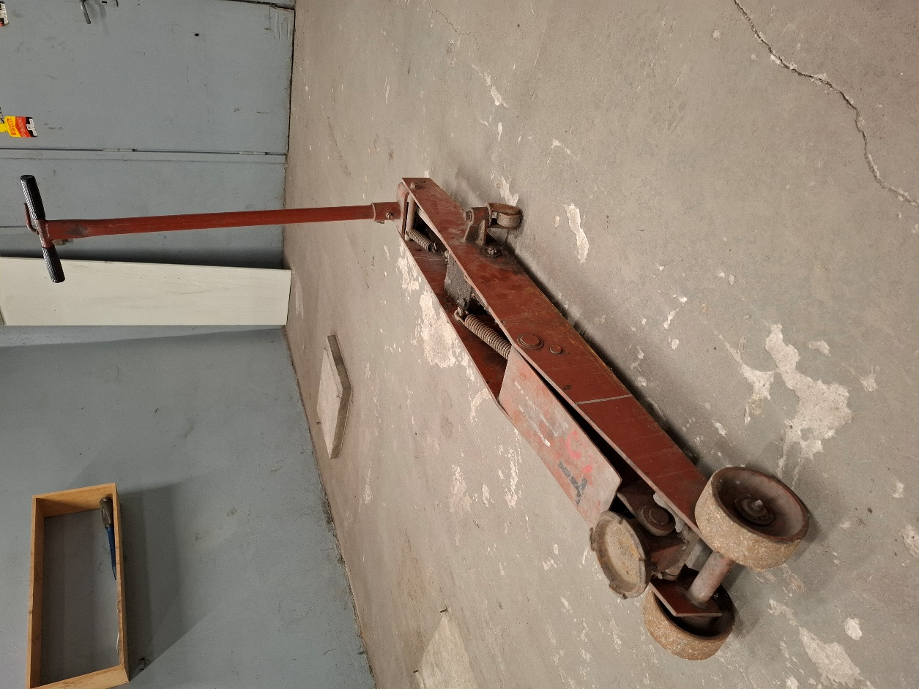
Zdjęcie nr 1 - do poz. nr 1 wyszczególnionej w Załączniku nr 1 do Ogłoszenia

Podnośnik samochodowy typu „żaba”

Dane techniczne:
Udźwig: 3 t.
Rok produkcji: 1990
Urządzenie sprawne

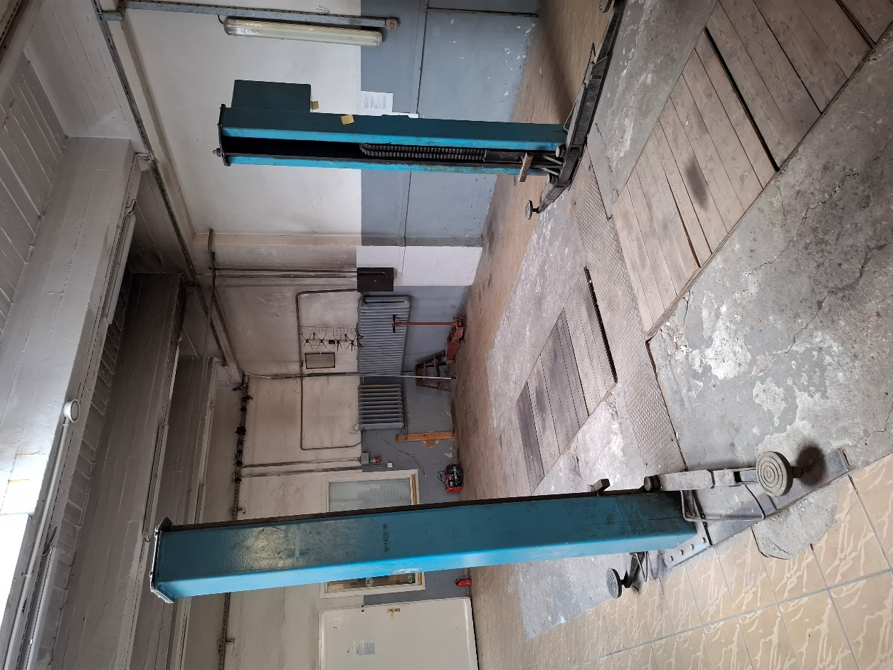
Zdjęcie nr 2 - do poz. nr 2 wyszczególnionej w Załączniku nr 1 do Ogłoszenia

Podnośnik GABLIFT DHD-2.5, dwukolumnowy, hydrauliczno-linowy

Dane techniczne:
Udźwig: 2500 kg,
Masa: 800 kg,
Wysokość podnoszenia: 1800 mm,
Prędkość podnoszenia: 0,06 m/s,
Rodzaj napędu: hydrauliczny,
Rodzaj silnika: elektryczny trójfazowy
Moc silnika: 1,5 kW,
Typ pompy: zębata PZ-6,3 16 MPa,
Zabezpieczenie przed spadkiem: zapadka – rygiel mechanicznego bezp. ruchu,
Napięcie zasilania: 380V 50 Hz,
Rok produkcji: 1994
Urządzenie sprawne

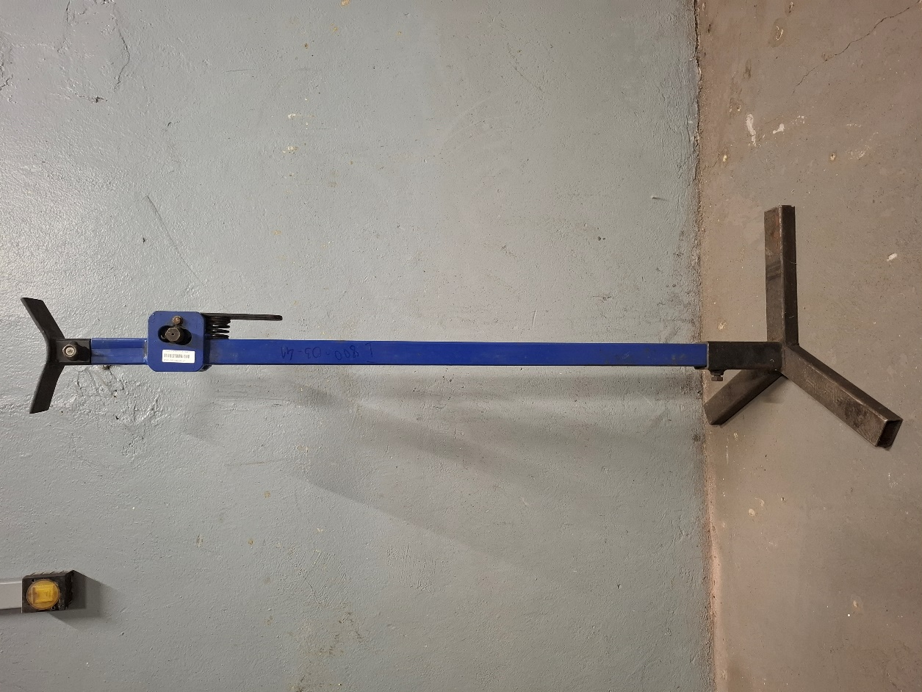

Zdjęcie nr 3 - do poz. nr 3 wyszczególnionej w Załączniku nr 1 do Ogłoszenia

Dane techniczne:
Stojak montażowy samochodowy składany
Udźwig: 500 kg
Rok produkcji: 2005
Urządzenie sprawne
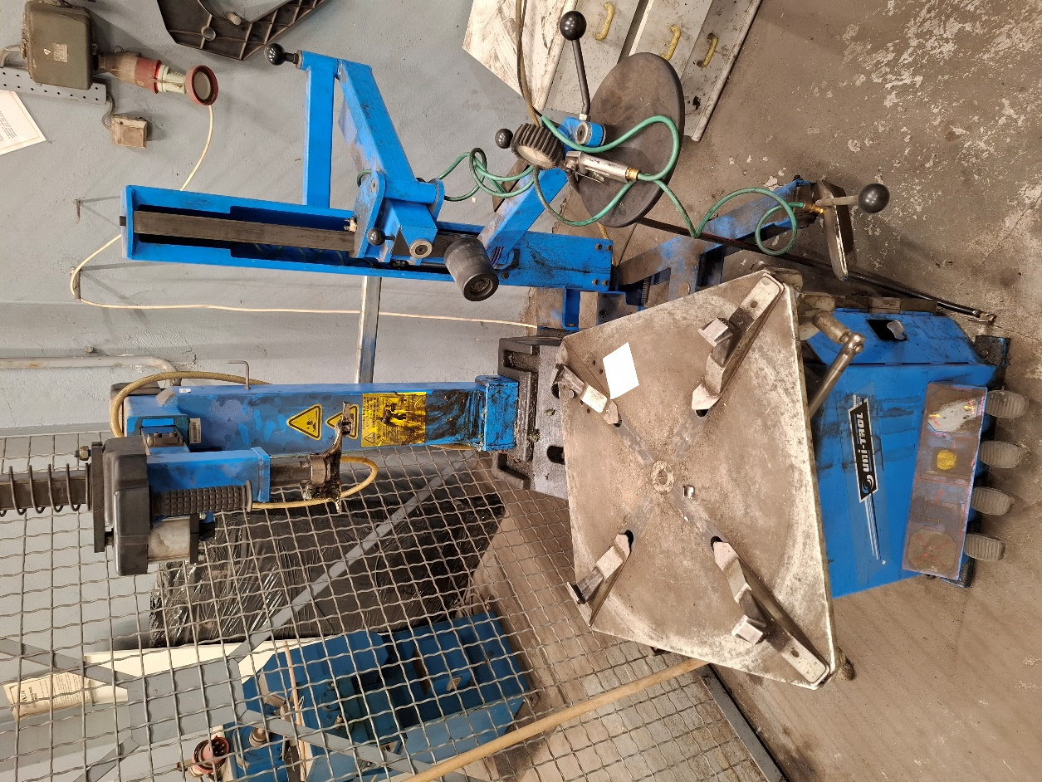
Zdjęcie nr 4 - do poz. nr 4 i 5 wyszczególnionej w Załączniku nr 1 do Ogłoszenia

Montażownica do kół JANKA automat z przystawką K3

Dane techniczne:
Zasilanie elektryczne: 3x400V/50Hz
Zasilanie pneumatyczne: od8 do 10 bar
Moc silnika elektrycznego: 0,75 kW
Wymiary zew.: 800x1300x1900 mm
Waga netto: 200 kg,
Rok produkcji: 2009
Urządzenie sprawne

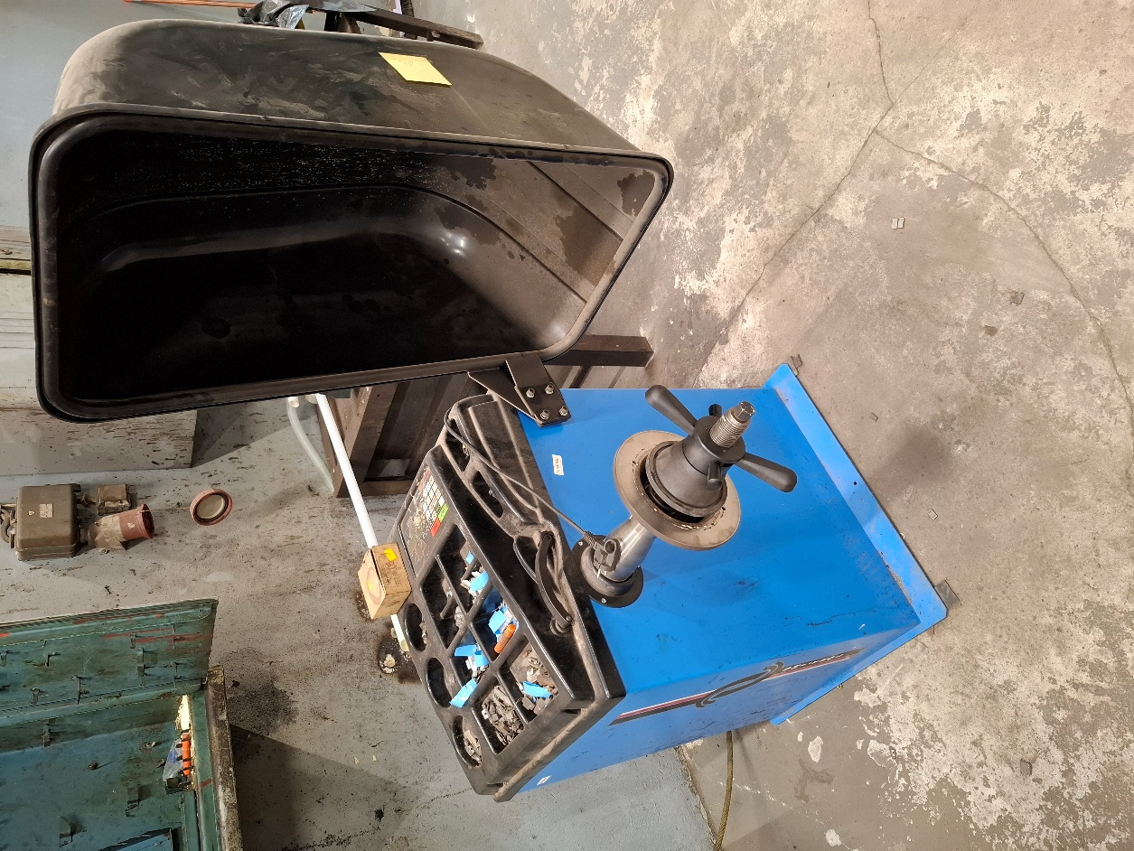
Zdjęcie nr 5 - do poz. nr 6 wyszczególnionej w Załączniku nr 1 do Ogłoszenia

Wyważarka do kół TROLL 2212

Dane techniczne:
Średnica obręczy: od 10” do 24”,
Szerokość obręczy: od 2” do 10”,
Dokładność wskazań niewyważeń: 1 g.,
Masa wyważanego koła: < 65 kg.,
Zasilanie elektr.: 1-faz. 230V/50 Hz,
Zasilanie pneumatyczne: od 6 do 10 barów,
Moc silnika elektr.: 0,25 kW,
Wymiary zew.: 1030x1030x1450 mm.,
Masa netto: 200 kg.,
Rok produkcji: 2011
Urządzenie sprawne

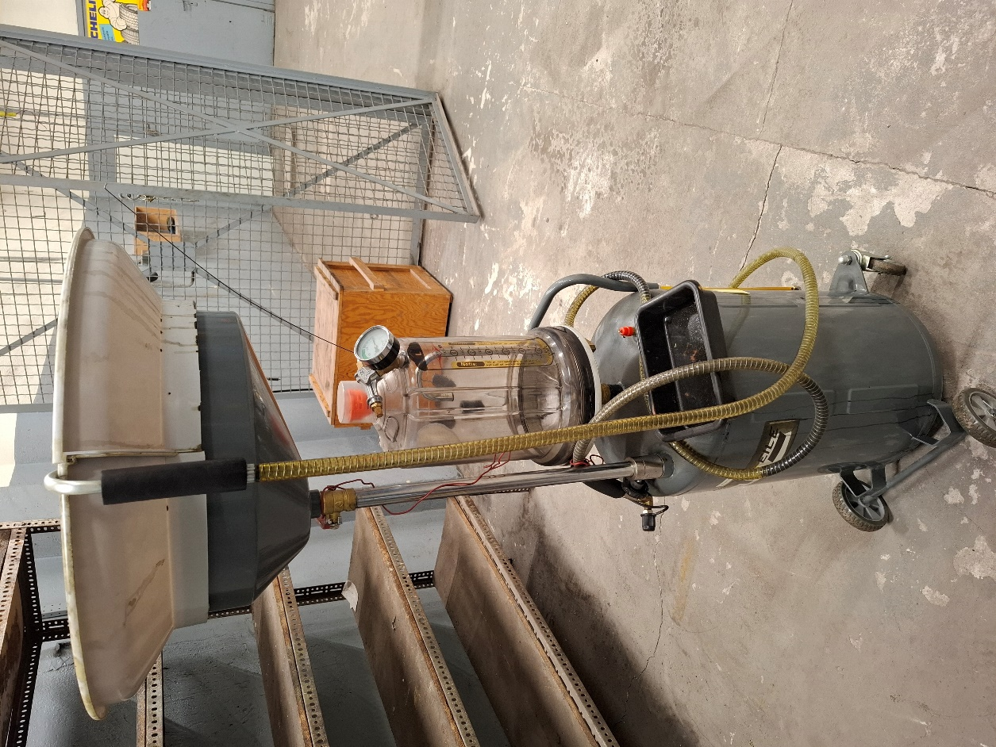
Zdjęcie nr 6 - do poz. nr 7 wyszczególnionej w Załączniku nr 1 do Ogłoszenia

Zlewarko - wysysarka oleju model: WRZ80

Dane techniczne:
Ciśnienie powietrza zasilające: 7-8 bar,
Pojemność zbiornika oleju: 80 l + 10 l,
Temperatura pracy: 60⁰C,
Waga brutto: 26 kg,
Rok produkcji: 2022
Urządzenie sprawne

